Цель работы: Закрепить практические навыки по построению простейших математических и простейших статистических моделей.

Вариант 4

Задача 1

A изделие 1ед

a1 сорт – 13кг

a2 сорт – 13кг

a3 сорт – 11кг

Прибыль A изделие: 5руб

B изделие 1ед

b1 сорт – 23кг

b2 сорт – 11

b3 сорт – 1кг

Прибыль B: 7руб

Склад

Кол-во:

1 сорта – 608

2 сорта – 614

3 сорта – 575

Решение первой задачи:

X1 – единица готовой продукции вида A

X2 – единица готовой продукции вида B

F = 5 \* x1 + 7 \* x2 -> max

13x1 + 23x2 <= 608

13x1 + 11x2 <= 614

11x1 + 1x2 <= 575

Задача 2

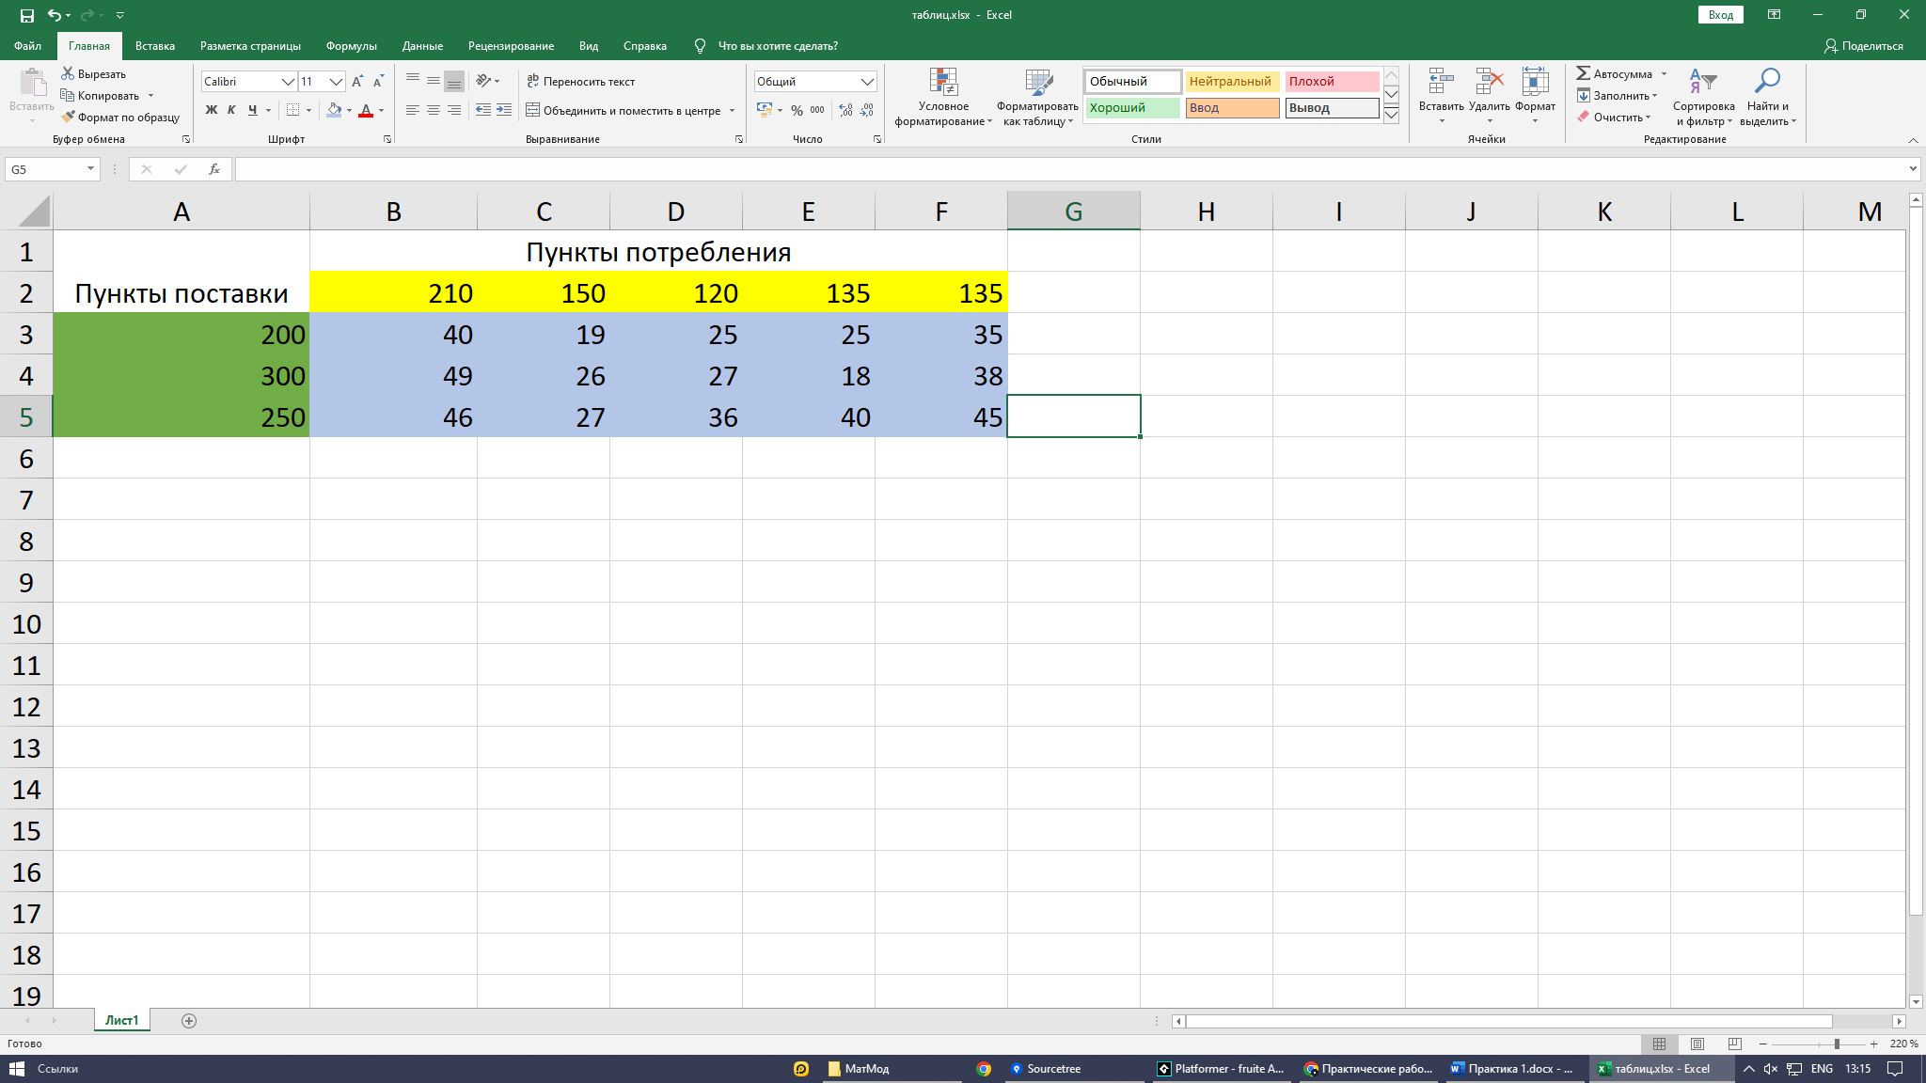

Решение:

200 + 300 + 250 = 210 + 150 + 120 + 135 + 135

Контрольные вопросы:

1. Модель – это физический или абстрактный объект свойств.
2. Физические, аналоговые, интерактивные, знаковые
3. Целевая функция, составляющая математическую модель, содержит хотя бы одно нелинейное уравнение.
4. Область допустимых значений – это вариант решения, который удовлетворяет всем заданным ограничениям задач, но не обязательно оптимально.